# Domain Model

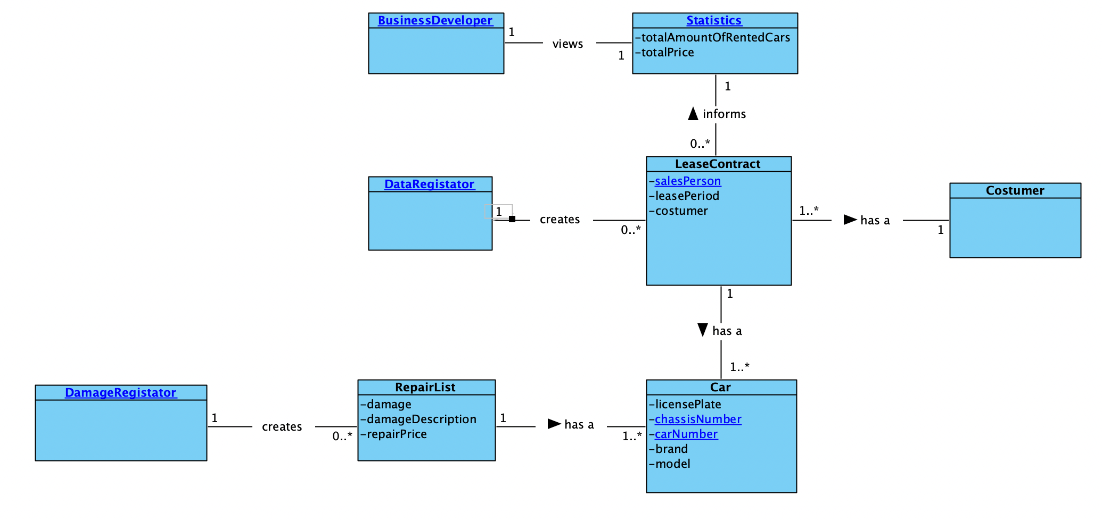

# Use Case Diagram

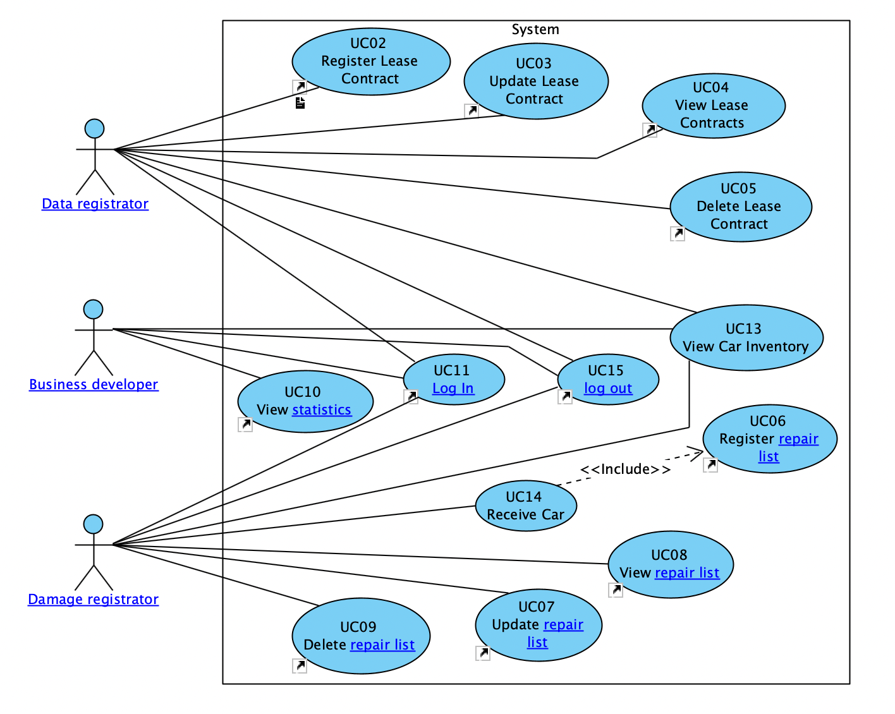

# SSD: UC06

# SSD: UC02

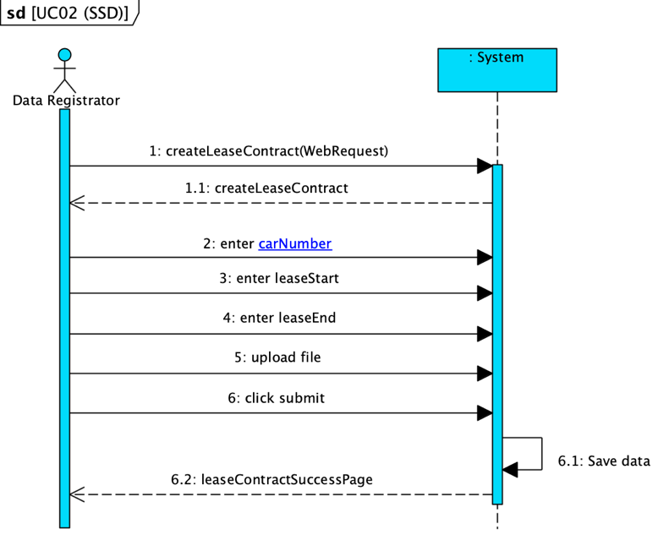

# SSD: UC10

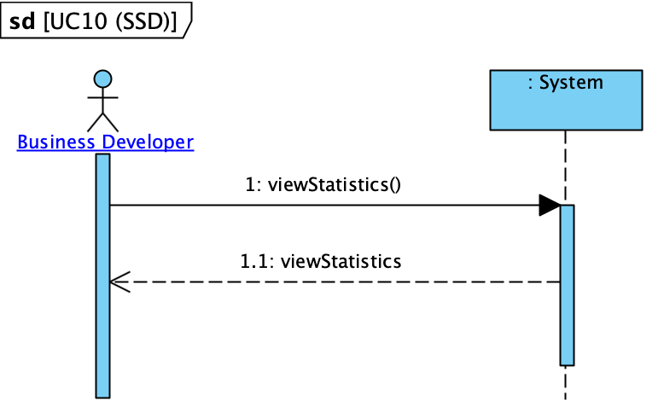

# SSD: UC11

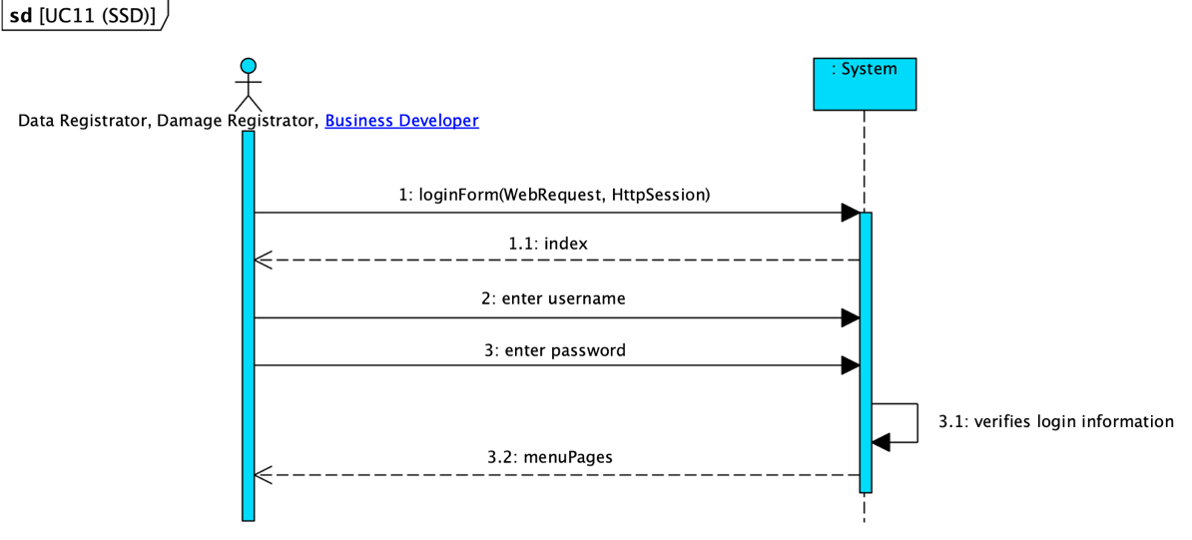

# Package Diagram

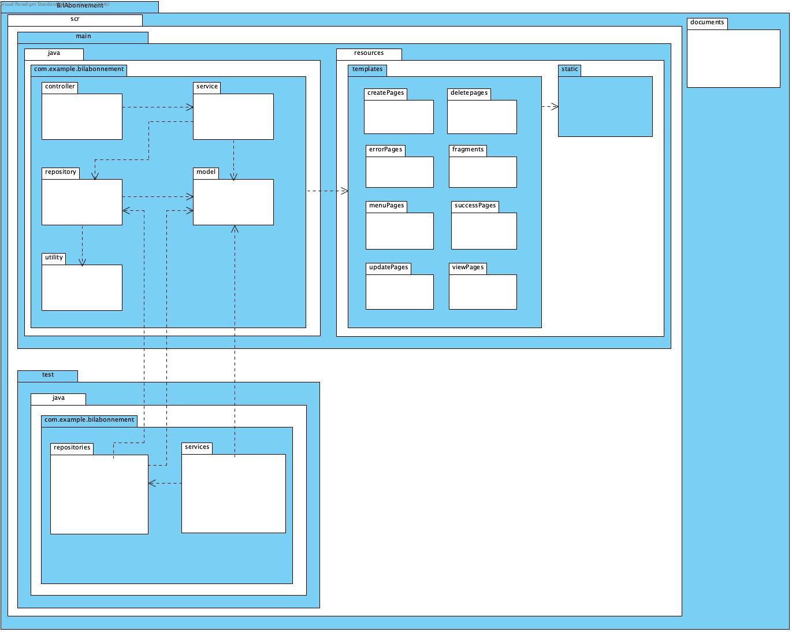

# Design Class Diagram

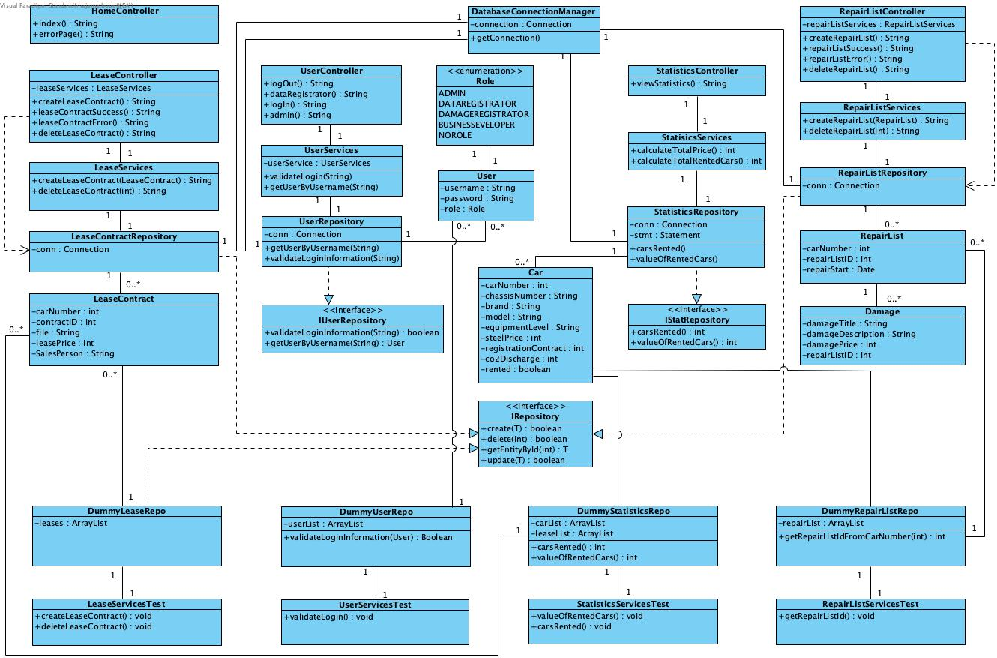

# Sequence Diagram: UC06

# Sequence Diagram: UC02

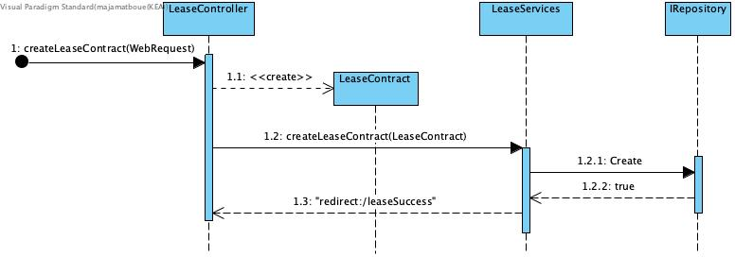

# Sequence Diagram:UC10

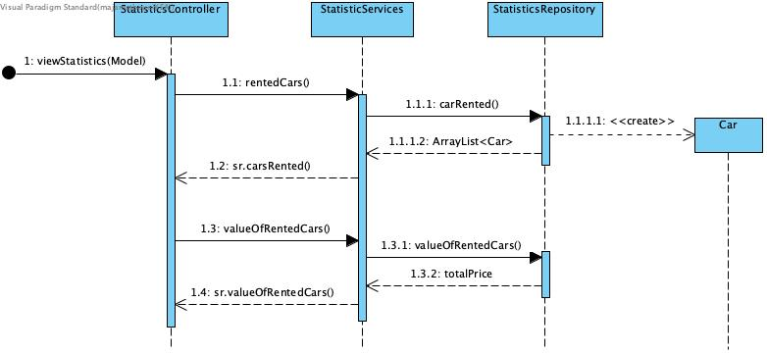

# Sequence Diagram:UC11

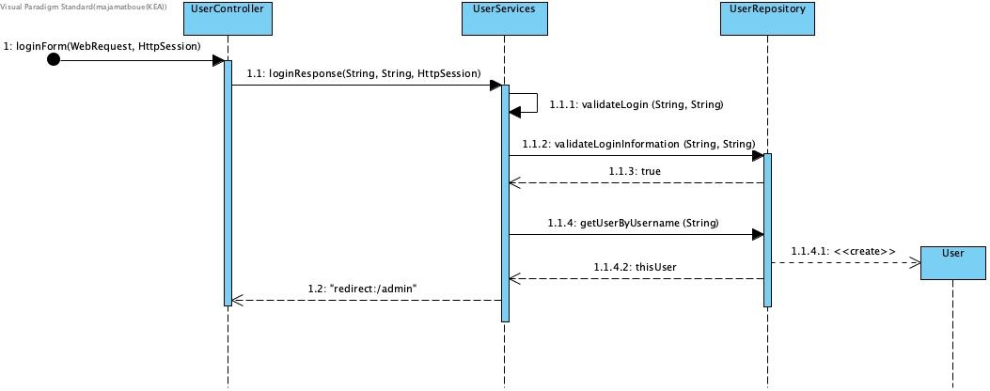

# Enhanced Entity-Relationship Diagram

